МОУ «ЛЕБЯЖЕНСКИЙ ЦЕНТР ОБЩЕГО ОБРАЗОВАНИЯ»
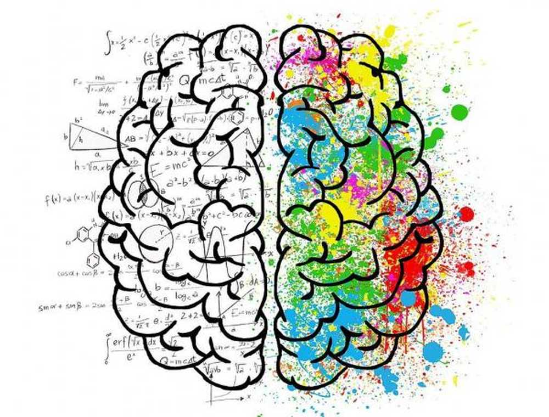

« Софизмы и их значение в школьном курсе математики »

Автор:
Доброштан Яна, 8 класс
Руководитель:
Ковалева Инна Борисовна

пгт Лебяжье,
2019 г.

I. Введение.............................................................................................................с.

II. Краткая характеристика софизмов
§1. История возникновения софизмов............................................................с.
§2. Классификация и примеры софизмов…………………...........................с.
2.1. Основные понятия........………………………………..............с.
2.2. Классификация ошибок……………………………….............с.
2.3. Примеры софизмов........……………………………….............с.
2.3.1. Алгебраические софизмы......................…...................с.
2.3.2. Геометрические софизмы......................…...................с.
- Геометрические парадоксы................................с.
2.3.3. Логические софизмы......................…...........................с.
- Парадокс лжеца ..................................................с.
- Парадоксы времени и движения........................с.

III. Заключение…………………………………………………………………..с.

Введение

"Тот, кто с детства проникся математикой, усвоив её непростые доказательства, так подготовлен к принятию истины, что легко отбросит любую фальшь".
Пьер Гассенди (1592 – 1635)

Логика – это учение о способах рассуждения и доказательства безотносительно к тому, где и для чего они используются. Логика занимает важное место в нашей жизни. Она учит, как нужно рассуждать, чтобы наше мышление было определенным, связным, последовательным и непротиворечивым. Все наши действия в той или иной степени логичны. Просыпаясь утром, мы сначала умываемся, одеваемся, потом завтракаем и идем в школу – именно в таком логичном порядке. Если же мы будем действовать совершенно в другой последовательности, то нам будет некомфортно. Так и в математике существует своя логика – математическая. Она исследует способы рассуждения, используемые в математике.
Человеку, занимающемуся математикой, очень часто приходится определять понятия, выяснять связи между ними, рассматривать, на какие группы могут быть подразделены фигуры, числа, уравнения, функции и т. д. Но особенно часто в математике приходится путем рассуждений выводить разнообразные формулы, правила и доказывать теоремы. Не случайно находились такие математики, которые думали, что математика – это наука о "производстве необходимых умозаключений". Такой взгляд на математику односторонен, но верно и то, что без логики не может быть и математики. А это значит, что для успешного изучения математики надо учиться правильно рассуждать. Это значит также, что само изучение математики очень полезно для овладения правилами и законами мышления.
Жизнь, особенно техника, а также очень многие науки, ставят перед математикой все новые и новые задачи. Математикам приходится разрабатывать вопросы математической теории и создавать методы, обеспечивающие решения возникающих в различных науках и практике задач. Как же поступают математики? Решение всякой задачи по математике – это, прежде всего, цепь рассуждений. Вычисления, преобразования, построения, которыми так часто приходится пользоваться для решения задач, невозможны без логических рассуждений: они направляются рассуждениями. Значит, в математике невозможно обойтись без логики.
Как человек, не знающий правил арифметики и грамматики, не может правильно считать и грамотно писать, так и человек, не знающий правил логики, не может без ошибок рассуждать. Но до конца такой всё же сложной наукой, как логика, полностью может овладеть не каждый. Поэтому в ходе логических рассуждений нередко допускаются ошибки. В математике такие ошибочные рассуждения называются софизмами. Вообще, софизм – это умышленно ложное умозаключение, имеющее видимость правильного. Каков бы ни был софизм, он обязательно содержит одну или несколько замаскированных ошибок. Особенно часто в математических софизмах выполняются "запрещенные" действия или не учитываются условия применимости теорем, формул и правил. Иногда рассуждения ведутся с использованием ошибочного чертежа или опираются на приводящие к ошибочным заключениям "очевидности". Встречаются софизмы, содержащие и другие ошибки.
Чем же полезны софизмы для изучающих математику? Что они могут дать?
Разбор софизмов, прежде всего, развивает логическое мышление, т.е. прививает навыки правильного мышления. Обнаружить ошибку в софизме – это значит осознать ее, а осознание ошибки предупреждает от повторения её в других математических рассуждениях. Когда ребенок один раз притронется к горячему предмету, то впоследствии он постарается этого не делать. Он будет намного осторожнее. Так и изучающий математику впоследствии проявит больше осторожности.
Далее, что особенно важно, разбор софизмов помогает сознательному усвоению изучаемого математического материала, развивает наблюдательность, вдумчивость и критическое отношение к тому, что изучается. Математические софизмы приучают внимательно и настороженно продвигаться вперед, тщательно следить за точностью формулировок, правильностью записей и чертежей, за допустимостью обобщений, за законностью выполняемых операций. Все это нужно и важно.
Наконец, разбор софизмов увлекателен. Только очень сухого человека не может увлечь интересный софизм. Как приятно бывает обнаружить ошибку в математическом софизме и тем самым как бы восстановить истину в её правах. И чем труднее софизм, тем большее удовлетворение доставляет его анализ.
Мы предполагаем, что софизмы могут сыграть важную роль в процессе школьного обучения математике. Поэтому мы выдвигаем гипотезу: работа над ошибками с использованием софизмов более качественна, чем стандартный разбор задач. Кроме того, она помогает предупредить появление ошибок при дальнейшем обучении.
Целью данной работы является исследование софизмов и выявление их значение в школьном курсе математики.
Для реализации этой цели необходимо выполнить следующие задачи:
- рассмотреть историю возникновения и развития софизмов;
- составить классификацию софизмов;
- разработать сборник софизмов, провести его презентацию.
Следовательно, объектом данной работы являются софизмы как часть математической логики, а предметом исследования – роль софизмов в развитии мышления человека.

Краткая характеристика софизмов

1. История возникновения софизмов
Процесс познания человеком окружающего мира можно сравнить с радостным торжеством, ибо каждая раскрытая тайна укрепляет веру в свои силы. Но на пути победоносной человеческой мысли возникают большие, казалось бы, непреодолимые, преграды, перед которыми умозаключения были бессильными. Древнегреческий философ Диодор Кронос (примерно 307 год до н.э.), не решив одну из древнейших логических задач – парадокс Эвклида, умер от разочарования, а другой философ Фигет Косский, познав такую же неудачу, покончил жизнь самоубийством. Древнегреческие ученые часто сталкивались с такими задачами в математике. Они прикладывали много усилий, чтобы выявить механизм образования подобных загадок. Было установлено, что наши рассуждения тоже подчинены определенным законам (законам логики), нарушение которых обесценивает результаты, добытые в этих рассуждениях. Неразрешенность задач, с которыми встретились Диодор Кронос и Фигет Косский, объясняется, как правило, нарушением законов логики. Поэтому уже тогда остро встал вопрос о системе "профилактических приемов" – определенных правил с целью устранения логических ошибок.
Первая в истории проба проведения "логической профилактики" в математике принадлежит гениальному древнегреческому математику, автору "Начал" – Евклиду (IV в до н.э.). Он создал удивительный сборник "Псевдарий", где поместил разнообразные ошибочные рассуждения, к которым часто приходят те, кто начинает играть в математику. Таким образом, Евклид был автором первого из известных сборников математических софизмов и парадоксов. Остается сожалеть, что этот труд не дошел до нас. За то требовательность Евклида и строгость к культуре рассуждений нашла многочисленных последователей.
Сами же софизмы также появились в Древней Греции. Они тесно связаны с философской деятельностью софистов — платных учителей мудрости, учивших всех желающих философии, логике и, особенно, риторике (науке и искусству красноречия). Однако софизмы существовали задолго до философов-софистов, а наиболее известные и интересные были сформулированы позднее в сложившихся под влиянием Сократа философских школах. Термин "софизм" впервые ввел Аристотель, охарактеризовавший софистику как мнимую, а не действительную мудрость. К софизмам им были отнесены и апории Зенона, направленные против движения и множественности вещей, и рассуждения собственно софистов, и все те софизмы, которые открывались в других философских школах. Это говорит о том, что софизмы не были изобретением одних софистов, а являлись скорее чем-то обычным для многих школ античной философии.
Одна из основных задач софистов заключалась в том, чтобы научить человека доказывать (подтверждать или опровергать) все, что угодно, выходить победителем из любого интеллектуального состязания. Для этого они разрабатывали разнообразные логические, риторические и психологические приемы. К логическим приемам нечестного, но удачного ведения дискуссии и относятся софизмы. Однако, одних только софизмов для победы в любом споре недостаточно, ведь если объективная истина окажется не на стороне спорящего, то он, в любом случае, проиграет полемику, несмотря на все свое софистическое искусство. Это хорошо понимали и сами софисты. Поэтому помимо различных логических, риторических и психологических уловок в их арсенале была важная философская идея (особенно дорогая для них), состоявшая в том, что никакой объективной истины не существует: сколько людей, столько и истин. Софисты утверждали, что все в мире субъективно и относительно. Если признать эту идею справедливой, то тогда софистического искусства будет вполне достаточно для победы в любой дискуссии: побеждает не тот, кто находится на стороне истины, а тот, кто лучше владеет приемами полемики.
Софистам идейно противостоял знаменитый греческий философ Сократ, который утверждал, что объективная истина есть, только неизвестно точно, какая она, что собой представляет; в силу чего задача каждого думающего человека заключается в том, чтобы искать эту единую для всех истину.
Дискуссия между софистами и Сократом о существовании объективной истины зародилась приблизительно в V в. до н.э. С тех пор она продолжается до настоящего времени. Среди наших современников можно встретить немало людей, которые утверждают, что ничего объективного и общезначимого нет, что все одинаково подтверждаемо и опровержимо, что все относительно и субъективно. "Сколько людей, столько и мнений", – и говорят они. Это, несомненно, точка зрения древних софистов. Однако и в нынешнюю эпоху есть те, которые вслед за Сократом считают, что, хотя мир и человек сложны и многогранны, тем не менее, нечто объективное и общезначимое существует, точно так же, как существует солнце в небе – одно для всех. Они утверждают, что если кто-то не замечает объективной истины, то это вовсе не означает, что ее нет, точно так же, как если кто-то закроет глаза или отвернется от солнца, он тем самым не отменит его существования на небосводе.
В наше время ученые продолжают обращаться к софизмам совсем не для того, чтобы удивить кого-то. Человеку свойственно ошибаться, поэтому очень важно, чтобы он умел выявлять свои и чужие ошибки, учился избегать их. Действительно, чем хитрее софизм, чем искуснее замаскирована ошибка, тем больше удовлетворения приносит он тому, кто разгадал его, так как это – маленькое открытие и прекрасная школа культуры математических вычислений.

2. Классификация и примеры софизмов

2.1. Основные понятия
Для удобства дальнейшей работы рассмотрим основные понятия:
- суждение – форма мышления, в которой утверждается или отрицается наличие свойств у предметов, отношения между предметами и т.д.;
- категорическое суждение – это такой вид суждений, в котором однозначно определено качество (утверждение, отрицание) и количество (общее, частное);
- умозаключение – форма мышления, когда из нескольких суждений выводится новое суждение;
- силлогизм (простой) – такой вид умозаключения, в котором из двух категорических суждений выводится новое категорическое суждение;
- Логическая форма силлогизма:
  - меньший термин силлогизма (S) – субъект (предмет или класс предметов, которые рассматриваются в данном суждении) заключения;
  - больший термин силлогизма (P) – предикат (свойства, принадлежащие или отсутствующие у суждения) заключения;
  - средний термин силлогизма (M) – понятие, которое находится в обеих посылках, но отсутствует в заключении:
M Р
"Все люди смертны. – большая посылка
S M
Сократ – человек. – меньшая посылка
Сократ смертен". – заключение
S Р
- фигура силлогизма – такой тип силлогизма, который определяется на основе способа расположения терминов в посылке:
  - I фигура – такая разновидность силлогизма, когда средний термин занимает место S в большей посылке и место P в меньшей (ПРАВИЛО I ФИГУРЫ: большая посылка должна быть общим суждением, меньшая посылка должна быть утвердительным суждением):
"Все полезные ископаемые (М) – природные богатства (Р).
Гранит (S) – полезное ископаемое (М).
Гранит – природное богатство".

  - II фигура – такая разновидность силлогизма, когда средний термин является предикатом в обеих посылках (ПРАВИЛО II ФИГУРЫ: большая посылка должна быть общим суждением, одна из посылок должна быть отрицательной):
"Ни одна книга (Р) не является периодическим изданием (M).
Журнал (S) – периодическое издание (М).
Журнал не является книгой".

  - III фигура – такая разновидность силлогизма, когда средний термин занимает место субъекта в обеих посылках (ПРАВИЛО III ФИГУРЫ: меньшая посылка должна быть утвердительным суждением, заключение должно быть частным суждением):
"Карелия (М) – республика (Р).
Карелия (М) является субъектом РФ (S).
Некоторые субъекты РФ являются республиками"

  - IV фигура – такая разновидность силлогизма, когда средний термин занимает место предиката в большей посылке и место субъекта в меньшей посылке (IV фигура сводится к I фигуре, поэтому практически не применяется):

2.2. Классификация ошибок

В математической логике выделяются следующие типы ошибок: логические, терминологические и психологические.

1) Логические

Так как обычно вывод может быть выражен в силлогистической форме, то и всякий софизм может быть сведён к нарушению правил силлогизма. Наиболее типичными источниками логических софизмов являются следующие нарушения правил силлогизма:
- Вывод с отрицательной меньшей посылкой в первой фигуре:
"Все люди суть разумные существа,
жители планет не суть люди,
следовательно, они не суть разумные существа";
- Вывод с утвердительными посылками во второй фигуре:
"Все, находящие эту женщину невинной, должны быть против наказания её;
вы – против наказания её,
значит, вы находите её невинной";
- Вывод с общим заключением в третьей фигуре:
"Закон Моисеев запрещал воровство,
закон Моисеев потерял свою силу,
следовательно, воровство не запрещено";
- Особенно распространённая ошибка quaternio terminorum, то есть употребление среднего термина в большой и в меньшей посылке не в одинаковом значении:
"Все металлы – простые тела,
бронза – металл:
бронза – простое тело" (здесь в меньшей посылке слово "металл" употреблено не в точном химическом значении слова, обозначая сплав металлов): отсюда в силлогизме получаются четыре термина.

2) Терминологические
Грамматические, терминологические и риторические источники софизмов выражаются в неточном или неправильном словоупотреблении и построении фразы (всякое quaternio terminorum предполагает такое словоупотребление); наиболее характерные:
  - Ошибка гомонимия (aequivocatio). Например: реакция, в смысле химическом, биологическом и историческом; доктор это как врач и как учёная степень.
  - Ошибка сложения – когда разделительному термину придаётся значение собирательного. Все углы треугольника < 2π в том смысле, что сумма < 2π.
  - Ошибка разделения, обратная, когда собирательному термину даётся значение разделительного: "все углы треугольника = 2π" в смысле "каждый угол = сумме 2 прямых углов".
  - Ошибка ударения, когда подчёркивание повышением голоса в речи и курсивом в письме определённого слова или нескольких слов во фразе искажает её первоначальный смысл.
  - Ошибка выражения, заключающаяся в неправильном или неясном для уразумения смысла построении фразы, например: сколько будет: дважды два плюс пять? Здесь трудно решить имеется ли в виду 9 ($=\left(2⋅2\right)+5$) или 14 ($2⋅\left(2+5\right)$) (в устную речь, математиками введены такие слова, как "сумма", "произведение", "разность" и прочие... и в принципе: $2⋅2+5$ – сумма произведения два на два и пятерки, а $2⋅\left(2+5\right)$ – удвоенная сумма)
Более сложные софизмы проистекают из неправильного построения целого сложного хода доказательств, где логические ошибки являются замаскированными неточностями внешнего выражения. Сюда относятся:
  - Petitio principii: введение заключения, которое требуется доказать, в скрытом виде в доказательство в качестве одной из посылок. Если мы, например, желая доказать безнравственность материализма, будем красноречиво настаивать на его деморализующем влиянии, не заботясь дать отчёт, почему именно он – безнравственная теория, то наши рассуждения будут заключать в себе petitio principii.
  - Ignoratio elenchi заключается в том, что мы, возражая на чье-нибудь мнение, направляем нашу критику не на те аргументы, которые ему принадлежат, а на мнения, которые мы ошибочно приписываем нашим противникам.
  - A dicto secundum ad dictum simpliciter подменяет утверждение, сказанное с оговоркой, на утверждение, не сопровождаемое этой оговоркой.
  - Non sequitur представляет отсутствие внутренней логической связи в ходе рассуждения: всякое беспорядочное следование мыслей представляет частный случай этой ошибки.

3) Психологические
Психологические причины софизмов бывают троякого рода: интеллектуальные, аффективные и волевые. Во всяком обмене мыслей предполагается взаимодействие между 2 лицами: читателем и автором, или лектором и слушателем, или двумя спорящими. Убедительность софизмов, поэтому предполагает два фактора: α – психические свойства одной и β – другой из обменивающихся мыслями сторон. Правдоподобность софизмов зависит от ловкости того, кто защищает его, и уступчивости оппонента, а эти свойства зависят от различных особенностей обеих индивидуальностей.
Исследовав данную классификацию, мы составили ее обобщенный вариант и представили его в виде таблицы:

Софизмы

Логические | Терминологические | Психологические
Красиво выстроенные софизмы, которые опровергают очевидные факты. Наиболее распространенная группа софизмов.  Примеры:  - "Все люди разумные существа, жители планет не люди, следовательно, они не разумные существа";  - "Все, находящие эту женщину невинной, должны быть против наказания её; вы — против наказания её, значит, вы находите её невинной";  - "Закон Моисеев запрещал воровство, закон Моисеев потерял свою силу, следовательно, воровство не запрещено";  - "Все металлы – простые тела, бронза – металл: бронза – простое тело";  - "Полупустое есть то же, что и полуполное. Если равны половины, значит, равны и целые. Следовательно, пустое есть то же, что и полное";  - "5 есть $2+3$ ("два и три"). Два – число чётное, три – нечётное, выходит, что пять – число и чётное и нечётное";  - "Лекарство, принимаемое больным, есть добро. Чем больше делать добра, тем лучше. Значит, лекарств нужно принимать как можно больше";  - "Что ты не терял, то имеешь. Рога ты не терял. Значит, у тебя рога". | Возникают при неточном или неправильном словоупотреблении и построении фразы или при неправильном построении целого сложного хода доказательств.  Примеры:  - Ошибка гомонимия. Например: реакция, в смысле химическом, биологическом и историческом; доктор это как врач и как учёная степень;  - "Все углы треугольника < 2π в том смысле, что сумма < 2π";  - "Сколько будет: дважды два плюс пять? Здесь трудно решить имеется ли в виду 9 ($=\left(2⋅2\right)+5$) или 14 ($2⋅\left(2+5\right)$);  - "Возьмём два разных числа, такие что:  $a<b$.  Тогда существует такое $c>0$, что: $a+c>b$.  Умножим обе части на $\left(a−b\right)$, имеем:  $\left(a+c\right)\left(a−b\right)=b\left(a−b\right)$.  Раскрываем скобки, имеем:  .  переносим вправо, имеем:  $$a^{2}+\text{ca}−\text{ab}−\text{cb}=\text{ba}−b^{2}$$  $$a\left(a+c−b\right)=b\left(a−b+c\right)$$  $a=b$.  Неточность:  $$a\left(a+c−b\right)=b\left(a−b+c\right)$$  $\left(a−b\right)\left(a+c−b\right)=0$  $a=b$ (отвергаем, как противоречие условию)  или $:a=b−c$". | Встречаются при общении, в основном, двух лиц, где человек, использующий софистику, обладает более развитым интеллектом, быстротой мышления и тому подобным, а, кроме того, силой внушения, способностью замаскировать нарушения в высказывании.. Человек, поддающийся воздействию софиста, наоборот, обладает трусостью в мышлении, леностью ума и, что самое главное, внушаемостью. В таких софизмах проявляются все законы психологии.  Примеры:  - "Знаешь ли ты, о чём я хочу тебя спросить?" – "Нет". "Знаешь ли ты, что добродетель есть добро?" – "Знаю". "Об этом я и хотел тебя спросить. А ты, выходит, не знаешь то, что знаешь";  - "Вы только что начали читать предложение, чтение которого Вы уже заканчиваете";  - "Это предложение содержит двенадцать слов, двадцать шесть слогов и семьдесят три буквы";  - Объявление на двеpи мастерской:  - )"Почему все неприятности происходят в самое неподходящее время?";  - Вообразите майку с надписью "На этой майке ничего не написано";  - "Не слушайся меня!";  - "В одном полку брадобрею приказали брить всех тех, кто не бреется сам. Должен ли брадобрей брить сам себя?"
  МЫ РЕМОНТИРУЕМ ВСЁ!
  (Стучите громче – звонок не работае

Причины ошибок
Почему же мы все-таки допускаем ошибки? Ведь иногда мы настолько уверены в своих знаниях, что считаем невозможным появление каких-либо ошибок в своих рассуждениях, но так или иначе они случаются. Ученые находят этому причины.
Во-первых, это интеллектуальные причины. Интеллектуальные причины софизма заключаются в преобладании в уме лица, поддающегося софизму, ассоциаций по смежности над ассоциациями по сходству, в отсутствии развития способности управлять вниманием, активно мыслить, в слабой памяти, непривычке к точному словоупотреблению, бедности фактических знаний по данному предмету, лености в мышлении (ignava ratio) и тому подобное. Обратные качества, разумеется, являются наиболее выгодными для лица, защищающего софизм: обозначим первые отрицательные качества через b, вторые соответствующие им положительные через а.
Во-вторых, это аффективные причины. Сюда относятся трусость в мышлении – боязнь опасных практических последствий, вытекающих от принятия известного положения; надежда найти факты, подтверждающие ценные для нас взгляды, побуждающая нас видеть эти факты там, где их нет, любовь и ненависть, прочно ассоциировавшиеся с известными представлениями, и т.д. Желающий обольстить ум своего соперника софист должен быть не только искусным диалектиком, но и знатоком человеческого сердца, умеющим виртуозно распоряжаться чужими страстями для своих целей. Обозначим аффективный элемент в душе искусного диалектика, который распоряжается им как актёр, чтобы тронуть противника, через с, а те страсти, которые пробуждаются в душе его жертвы и омрачают в ней ясность мышления через d. Argumentum ad hominem, вводящий в спор личные счёты, и argumentum ad populum, влияющий на аффекты толпы, представляют типичные софизмы с преобладанием аффективного элемента.
Также выделяют волевые причины совершения ошибок. При обмене мнений мы воздействуем не только на ум и чувства собеседника, но и на его волю. Во всякой аргументации (особенно устной) есть элемент волевой – императивный – элемент внушения. Категоричность тона, не допускающего возражения, определённая мимика и т. п. (е) действуют неотразимым образом на лиц, легко поддающихся внушению, особенно на массы. С другой стороны, пассивность (f) слушателя особенно благоприятствует успешности аргументации противника. Таким образом, всякий С. предполагает взаимоотношение между шестью психическими факторами: $a+b+c+d+e+f$. Успешность С. определяется величиной этой суммы, в которой ($a+c+e$) составляет показатель силы диалектика, ($b+d+f$) есть показатель слабости его жертвы. Прекрасный психологический анализ софистики даёт Шопенгауэр в своей "Эристике" (перев. кн. Д. Н. Цертелева). Само собой разумеется, что логические, грамматические и психологические факторы теснейшим образом связаны между собой.

Наша классификация ошибок:

Подробно изучив научные сведения о софизмах, мы решили составить свою классификацию таких задач. Итак, мы разделили софизмы на:
- Алгебраические софизмы (задачи с алгебраическим содержанием)
- Геометрические софизмы (задачи с геометрическим содержанием и геометрические парадоксы)
- Логические софизмы (парадокс лжеца, парадоксы времени и движения, парадоксы Зенона)
Ниже мы приводим примеры к каждой выделенной нами группе софизмов.

2.3. Примеры софизмов

2.3.1. Алгебраические софизмы
- 4 p. = 40 000 к.
Возьмем верное равенство: 2 р. = 200 к. и возведем его по частям в квадрат. Мы получим: 4 р. = 40 000 к. В чем ошибка?

- 5 = 6.
Попытаемся доказать, что 5 = 6. С этой целью возьмем числовое тождество: $\text{AE}×\text{DE}×\text{AB}−\text{AE}×\text{DE}×\text{CD}=\text{CE}×\text{BE}×\text{AB}−\text{CE}×\text{BE}×\text{CD}$. Вынесем общие множители левой и правой частей за скобки. Получим: $\text{AE}×\text{DE}×\text{AB}−\text{CE}×\text{BE}×\text{AB}=\text{AE}×\text{DE}×\text{CD}−\text{CE}×\text{BE}×\text{CD}$. Разделим обе части этого равенства на общий множитель (заключенный в скобки). Получаем 5 = 6. В чем ошибка?

- 2 ∙ 2 = 5.
Найдите ошибку в следующих рассуждениях. Имеем числовое равенство (верное): 4:4 = 5:5. Вынесем за скобки в каждой части его общий множитель. Получим: $\text{AB}\left(\text{AE}×\text{DE}−\text{CE}×\text{BE}\right)=\text{CD}\left(\text{AE}×\text{DE}−\text{CE}×\text{BE}\right)$. Числа в скобках равны, поэтому 4 = 5, или 2 ∙ 2 = 5.

- 4 = 5.
Где допущена ошибка в следующей цепочке равенств:
$\text{BO}=x$, $\text{OF}=y$,
$\text{FD}=z$, $Δ$, 4 = 5?

- 2 ∙ 2 = 5.
Обозначим: $Δ$, $\frac{\text{BF}}{\text{FD}}=\frac{\text{BK}}{\text{DE}}$, $\frac{x+y}{z}=\frac{\text{AD}}{\text{BC}}$. Имеем: $Δ$, $Δ$, $\frac{\text{DO}}{\text{BO}}=\frac{\text{AD}}{\text{BC}}$. Перемножим два последних равенства по частям. Получим: $\frac{y+z}{x}=\frac{\text{AD}}{\text{BC}}$. Умножим обе части получившегося равенства на $\frac{x+y}{z}=\frac{y+z}{x}$и прибавим к результатам $\frac{x+y}{z}=\frac{−y−z}{−x}$. Будем иметь: $\frac{x+y}{z}=t$, или $\frac{−y−z}{−x}=t$, откуда $x+y=\text{tz}$ и $−y−z=−\text{tx}$, т. e. 2 · 2 = 5. Где допущена ошибка?

- 2 = 3.
Имеем: 4 – 10 = 9 – 15, 4 – 10 + $x+y−y−z=t\left(z−x\right)$ = 9 – 15 + $\frac{x+y−y−z}{z−x}=t$, $\frac{x−z}{z−x}=\frac{x+y}{z}$, $\frac{x+y}{z}=−1$ и окончательно 2 = 3. В чем ошибка?

- 5 = 1.
Желая доказать, что 5 = 1, будем рассуждать так. Из чисел 5 и 1 по отдельности вычтем одно и то же число 3. Получим числа 2 и $\frac{x+y}{z}=\frac{\text{AD}}{\text{BC}}$. При возведении в квадрат этих чисел получаются равные числа 4 и 4. Значит, должны быть равны и исходные числа 5 и 1. Где ошибка?

- 4 = 8.
Возьмем систему уравнений: $\frac{\text{AD}}{\text{BC}}=−1$. Решим ее способом подстановки. Получим: 4 – у + у = 8, т. е. 4 = 8. В чем здесь дело?

- Все числа равны между собой.
Пусть $\text{AD}=−\text{BC}$. Возьмем тождество: $\frac{\text{AD}+\text{BC}}{2}=0$. Имеем: ${\left(m−n\right)}^{2}={\left(n−m\right)}^{2}$, или $2m=2n$. Отсюда т – п = п – т, или 2т = 2n, а значит, т = п. В чем ошибка?

- Расстояние от Земли до Солнца равно толщине волоска.
Пусть а(м) – расстояние от Земли до Солнца, а b(м) – толщина волоска. Среднее арифметическое их обозначим через v. Имеем: $a+b=2v$, $a=2v−b$, $a−2v=−b$.Перемножив по частям два последних равенства, получаем: $a^{2}−2\text{av}=b^{2}−2\text{bv}$. Прибавим к каждой части $v^{2}$. Получим: $a^{2}−2\text{av}+v^{2}=b^{2}−2\text{bv}+v^{2}$, или ${\left(a−v\right)}^{2}={\left(b−v\right)}^{2}$, т.е. $a−v=b−v$, и, значит, $a=b$. Где мы ошиблись?

- Любое, отличное от нуля, число равно противоположному ему числу.
Какая ошибка допущена в следующих рассуждениях? Возьмем произвольное, отличное от 0, число а. Обозначим его буквой х, х = а. Обе части этого равенства умножим на $−4a$. Получим: $−4\text{ax}=−4a^{2}$, или $−4\text{ax}+4a^{2}=0$. К обеим частям этого равенства прибавим х². Получим: $x^{2}−4\text{ax}+4a^{2}=x^{2}$, или ${\left(x−2a\right)}^{2}=x^{2}$. Значит, х – 2а = х, но х = а, поэтому a – 2a = a, или $−a=a$.

- Любое число равно его половине.
Возьмем два равных числа а и b, a = b. Обе части этого равенства умножим на а и затем вычтем из произведений по $b^{2}$. Получим: $a^{2}−b^{2}=\text{ab}−b^{2}$, или $\left(a−b\right)\left(a+b\right)=b\left(a−b\right)$. Отсюда $a+b=b$, или $a+a=a$, так как b = а. Значит, 2а = а, или $a=\frac{a}{2}$. Какая ошибка допущена в этих рассуждениях?

- Спичка вдвое длиннее телеграфного столба.
Пусть а – длина спички (дм) и b – длина столба (дм). Разность между b и а обозначим через с. Имеем: b – а = с, b = а + с. Перемножая два эти равенства по частям, находим: $b^{2}−\text{ab}=\text{ca}+c^{2}$. Вычтем из обеих частей bс. Получим: $b^{2}−\text{ab}−\text{bc}=\text{ca}+c^{2}−\text{bc}$, или $b\left(b−a−c\right)=−c\left(b−a−c\right)$, откуда $b=−c$, но с = b – а, поэтому b = а – b, или а = 2b.

- 1 = –1.
Начнем с верного числового равенства: $\text{16}−\text{24}+9=4−\text{12}+9$. Перепишем его в виде: ${\left(4−3\right)}^{2}={\left(2−3\right)}^{2}$. Значит, 4 – 3 = 2 – 3, т.е. 1 = –1. Где ошибка?

- Отрицательное число больше положительного.
Возьмем два положительных числа а и b. Сравним два отношения: $\frac{a}{−b}$ и $\frac{−a}{b}$. Они равны, так как каждое из них равно $−\frac{a}{b}$. Можем составить пропорцию: $\frac{a}{−b}=\frac{−a}{b}$. Но если в пропорции предыдущий член первого отношения больше последующего, то предыдущий член второго отношения также больше своего последующего. В нашем случае $a>−b$; следовательно, должно быть $−a>b$, т.е. отрицательное число больше положительного. В чем ошибка?

- Из двух неравных чисел первое всегда больше второго.
Пусть а и b – произвольные числа и $a≠b$. Имеем: ${\left(a−b\right)}^{2}>0$, т. е. $a^{2}−2\text{ab}+b^{2}>0$, $a^{2}+b^{2}>2\text{ab}$.
К обеим частям получившегося неравенства прибавим $−2b^{2}$. Получим: $a^{2}−b^{2}>2\text{ab}−b^{2}$, или $\left(a+b\right)\left(a−b\right)>2b\left(a−b\right)$. После деления обеих частей на а – b имеем: $a+b>2b$, откуда следует, что $a>b$. Где мы ошиблись?

- Любое число равно числу, в два раза большему его.
Пусть а – какое угодно число. Возьмем тождество $a^{2}−a^{2}>a^{2}−a^{2}$. В левой части его вынесем а за скобки, а правую часть разложим на множители по формуле разности квадратов.
Тогда получим: $\left(a−a\right)a=\left(a−a\right)\left(a+a\right)$. Упростив это тождество, получим: а = 2а. В чем здесь ошибка?
- Любое число равно 0.
Найдите ошибку в таком рассуждении. Каково бы ни было число а, верны равенства: ${\left(+a\right)}^{2}=a^{2}$ и ${\left(−a\right)}^{2}=a^{2}$. Следовательно, ${\left(+a\right)}^{2}={\left(−a\right)}^{2}$, а значит, $+a=−a$, или 2а = 0, и поэтому а = 0.

- 1 = 2.
Где ошибка в следующей цепочке следствий из верного утверждения:
$1−3=4−6$, $1−3+\frac{9}{4}=4−6+\frac{9}{4}$, ${\left(1−\frac{3}{2}\right)}^{2}={\left(2−\frac{3}{2}\right)}^{2}$, $\sqrt{{\left(1−\frac{3}{2}\right)}^{2}}=\sqrt{{\left(2−\frac{3}{2}\right)}^{2}}$, $1−\frac{3}{2}=2−\frac{3}{2}$, 1 = 2?

- Квадрат любого числа равен 1.
Пусть m – какое угодно число. Обозначим: $x=y=\frac{m^{4}}{4}$.
Имеем: $\sqrt{x}=\sqrt{y}$ и $x−\sqrt{x}=y−\sqrt{y}$, или $x−y=\sqrt{x}−\sqrt{y}$, что можно переписать так: $\left(\sqrt{x}+\sqrt{y}\right)\left(\sqrt{x}−\sqrt{y}\right)=\sqrt{x}−\sqrt{y}$. Из полученного равенства находим: $\sqrt{x}+\sqrt{y}=1$. Следовательно, $2\sqrt{x}=1$, но $x=\frac{m^{4}}{4}$, и поэтому $2\sqrt{\frac{m^{4}}{4}}=1$, или $m^{2}=1$. Где ошибка?

- 2 = 4.
Имеем тождество: ${\text{sin}}^{2}α+{\text{cos}}^{2}α=1$, откуда ${\left({\text{cos}}^{2}x\right)}^{\frac{3}{2}}={\left(1−{\text{sin}}^{2}x\right)}^{\frac{3}{2}}$, или ${\text{cos}}^{3}x={\left(1−{\text{sin}}^{2}x\right)}^{\frac{3}{2}}$.
К обеим частям полученного равенства прибавим 3. В полученное равенство подставим вместо х 180°. Будем иметь: $−1+3=1+3$, т. е. 2 = 4.

- Ученик следующим образом выполнил сокращение дроби, получив верный результат (рис. 1). Правильно ли выполнено сокращение?

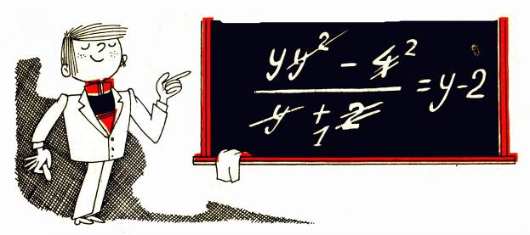
Рис. 1
- Ученик составил таблицу значений функции $y=\frac{1}{x}$.
x | $$−3$$ | $$−2$$ | $$−1$$ | $$1$$ | $$2$$ | $$3$$
y | $$−\frac{1}{3}$$ | $$−\frac{1}{2}$$ | $$−1$$ | $$1$$ | $$\frac{1}{2}$$ | $$\frac{1}{3}$$
Затем построил точки по найденным их координатам, соединил их отрезками прямых, получив график (рис.2). Найти ошибки. Что нужно сделать, чтобы устранить ошибки?
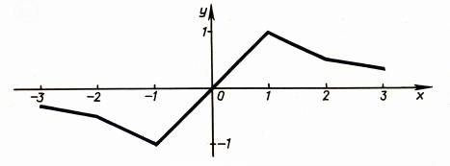
Рис. 2
- Два ученика решили уравнение $5x\sqrt{2x}=\text{15}\sqrt{8x}$ различными способами. Решение первого ученика:
$5x\sqrt{2x}=\text{15}\sqrt{8x}$, $x\sqrt{2x}=3⋅2\sqrt{2x}$, $\sqrt{2x}\left(x−6\right)=0$, $\sqrt{2x}=0$, или $x−6=0$, $\sqrt{2x}=0⇔x=0$,
$x−6=0⇔x=6$.
Ответ: $x=0$, $x=6$.
Решение второго ученика:
$5x\sqrt{2x}=\text{15}\sqrt{8x}$, $x\sqrt{2x}=3\sqrt{8x}$. Возведем обе части уравнения в квадрат: $2x^{3}=\text{72}x⇔2x\left(x−6\right)\left(x+6\right)=0$.
Ответ: $x=0$, $x=6$, $x=−6$
1) Которое решение выполнено правильно?
2) Объясните допущенные ошибки.

- Два ученика вычисляли при $n=3$ значение выражения $n+\sqrt{1−2n+n^{2}}$ каждый своим способом.
Один из них рассуждал так: $n+\sqrt{1−2n+n^{2}}=n+\sqrt{{\left(1−n\right)}^{2}}=n+1−n=1$ при любых n.
Другой сразу подставлял в алгебраическое выражение заданное значение п: $3+\sqrt{1−2⋅3+3^{2}}=3+\sqrt{4}=5$.
1) Кто из двух верно решил задачу?
2) Найти допущенные ошибки.

- Решая уравнение ${\text{ax}}^{2}+c=0$, ученик нашел его корни $\sqrt{−\frac{c}{a}}$ и $−\sqrt{−\frac{c}{a}}$. При подстановке же первого корня в данное уравнение у него получилось следующее:
$a{\left(\sqrt{−\frac{c}{a}}\right)}^{2}+c=a\sqrt{{\left(−\frac{c}{a}\right)}^{2}}+c=a\sqrt{\frac{c^{2}}{a^{2}}}+c=\frac{\text{ac}}{a}+c=c+c≠0$ при $c≠0$.
Значит, $x=\sqrt{−\frac{c}{a}}$ не является корнем уравнения ${\text{ax}}^{2}+c=0$. Совершенно аналогично проверял ученик и второй корень уравнения. Найти ошибки, допущенные учеником.

- Ученица так выполнила "доказательство" тождества $a^{−k}=\frac{1}{a^{k}}$, $k∈N$: $\frac{1}{a^{k}}=\frac{a^{0}}{a^{k}}=a^{0−k}=a^{−k}$. Какую ошибку она допустила?

- Пассажир, едущий в поезде, захотел узнать скорость поезда. Для этого он подошел к окну вагона, заметил по своим часам время, когда против окна показался телеграфный столб, и, начиная с него, стал считать столбы один за другим. При появлении 24-го столба против окна пассажир опять заметил время. Оказалось, что прошло 2 мин. Зная, что расстояние между столбами 50 м, пассажир сделал вывод: скорость поезда равна 36 км/ч. Какую ошибку допустил пассажир?

ОТВЕТЫ И РЕШЕНИЯ
- Возведение в квадрат денег не имеет смысла. В квадрат возводятся числа, а не величины.
- Нельзя делить на $7+2−9=0$.
- Ошибка допущена в вынесении общего множителя за скобки в левой и правой частях тождества 4 : 4 = 5 : 5.
- ${\left(4−\frac{9}{2}\right)}^{2}={\left(5−\frac{9}{2}\right)}^{2}⇔$$\left|4−\frac{9}{2}\right|=\left|5−\frac{9}{2}\right|$
- Ошибка такого же вида, как и в задаче 4.
- Ошибка такого же вида, как и в задаче 4.
- Из равенства квадратов двух чисел не следует, что сами эти числа равны.
- Уравнения данной системы несовместны.
- Ошибка такого же вида, как и в задаче 4.
- Ошибка такого же вида, как и в задаче 4.
- Ошибка такого же вида, как и в задаче 4.
- Нельзя делить на $a−b$, так как $a−b=0$.
- Нельзя делить на $b−a−c$, так как $b−a−c=0$.
- Ошибка такого же вида, как и в задаче 4.
- Свойство: если в пропорции предыдущий член первого отношения больше последующего, то и предыдущий член второго отношения больше своего последующего – может оказаться неверным, если некоторые члены пропорции отрицательны.
- При делении обеих частей неравенства $\left(a+b\right)\left(a−b\right)>2b\left(a−b\right)$ на $a−b$ знак неравенства может измениться на противоположный (если $a−b<0$).
- Нельзя делить на $a−a=0$.
- Ошибка, как и в задаче 4.
- ${\left(1−\frac{3}{2}\right)}^{2}={\left(2−\frac{3}{2}\right)}^{2}$ следует не $1−\frac{3}{2}=2−\frac{3}{2}$, а $−1+\frac{3}{2}=2−\frac{3}{2}$. Всегда $\sqrt{a^{2}}=\left|a\right|$.
- Деление на $\sqrt{x}−\sqrt{y}$ недопустимо, так как $x=y$, и поэтому $\sqrt{x}−\sqrt{y}=0$.
- ${\left({\text{cos}}^{2}x\right)}^{\frac{3}{2}}={\left|\text{cos}x\right|}^{3}$.
- Сокращение – это деление числителя и знаменателя на одно и то же число, отличное от нуля (т.е. на их общий множитель). В случае ученика он выполнил "сокращение" не только на общий множитель отдельных слагаемых, но и "сократил" число и показатель степени.
- Во-первых, не рассмотрена область допустимых значений, а во-вторых, график функции – это множество точек, и чем больше мы берём точек, тем точнее получается график (причём в случае обратной пропорциональности нельзя соединять точки отрезками).
- Верное решение у первого ученика. Второй ученик при возведении в квадрат обеих частей уравнения приобрел посторонний корень $x=−6$, поэтому его решение следует завершить проверкой корней.
- Верно вычислял второй ученик. Ошибка первого ученика $\sqrt{{\left(1−n\right)}^{2}}≠1−n$, так как $n=3>1$, то $\sqrt{{\left(1−n\right)}^{2}}=n−1$.
- ${\left(\sqrt{−\frac{c}{a}}\right)}^{2}≠\sqrt{{\left(−\frac{c}{a}\right)}^{2}}$. По определению квадратного корня, ${\left(\sqrt{−\frac{c}{a}}\right)}^{2}=−\frac{c}{a}$ (при $\frac{c}{a}≤0$).

- Отрезков между столбами на 1 меньше, чем столбов, т.е расстояние, пройденное поездом за 2 минуты, равно $\text{50}∗\text{23}=\text{1150}$ м, а скорость – $1,\text{15}:\frac{1}{\text{30}}=\text{34},5$ км/ч.

2.3.2. Геометрические софизмы.

Задачи с геометрическим содержанием
- Из точки на прямую можно опустить два перпендикуляра.
Попытаемся "доказать", что через точку, лежащую вне прямой, к этой прямой можно провести два перпендикуляра. С этой целью возьмем треугольник ABC (рис. 1).
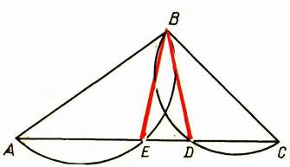
На сторонах АВ и ВС этого треугольника, как на диаметрах, построим полуокружности. Пусть эти полуокружности пересекаются со стороной АС в точках Е и D. Соединим точки Е и D прямыми с точкой В. Угол АЕВ прямой, как вписанный, опирающийся на диаметр; угол BDC также прямой. Следовательно, BE ⊥ AC и BD ⊥ AC. Через точку В проходят два перпендикуляра к прямой АС. В чем ошибка?
Рис. 1

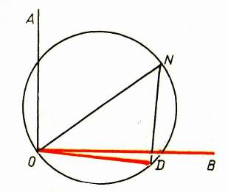
- Из точки, взятой на прямой, можно провести к этой прямой два перпендикуляра (лежащие с ней в одной плоскости). Найдите ошибку в таком "доказательстве". Возьмем прямой угол АОВ (рис. 2). Через вершину О проведем внутри угла произвольный луч и на нем от точки О отложим произвольный отрезок ON. Из середины этого отрезка, как центра, опишем окружность, проходящую через точки О и N. Проведем через точку N прямую, параллельную АО. Пусть эта прямая пересекает окружность в точке D.
Рис. 2
Соединим отрезком точки О и D. Угол ODN, как вписанный, опирающийся на диаметр, прямой, а так как ND || АО, то угол DOA тоже прямой. Следовательно, ОВ ⊥ АО и OD ⊥ АО.
- Через точку, лежащую вне прямой, можно провести две прямые, параллельные данной прямой.
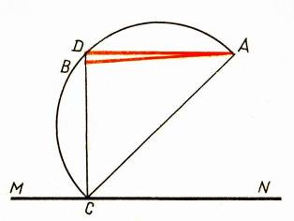
Дана прямая MN и вне ее точка А. Проведем через точку А прямую АВ, параллельную прямой MN. Возьмем на MN некоторую точку С. На отрезке АС, как на диаметре, построим полуокружность. Пусть D – точка пересечения этой полуокружности с перпендикуляром к прямой MN, проходящим через точку С. Через точки А и D проведем прямую. Так как угол CDA прямой, а CD ⊥ MN, то AD – прямая, параллельная MN. Следовательно, через А проходят две прямые, параллельные прямой MN (рис. 3). В чем ошибка?
Рис. 3

- Прямой угол равен тупому.
Для доказательства выполним следующее построение. Возьмем некоторый отрезок АВ и при концах его А и В построим прямой угол и тупой (рис. 4).
Рис. 4
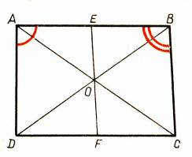
На сторонах этих углов от их вершин отложим равные отрезки AD и ВС. Отрезки АВ и DC разделим каждый пополам и через точки деления проведем к этим отрезкам перпендикуляры. Так как АВ и DC непараллельны, то эти перпендикуляры пересекутся в некоторой точке О. Соединим точку О с точками А, В, С и D отрезками. Получившиеся треугольники AOD и ВОС равны, так как АО = ОВ, AD = ВС, DO = СО, и, значит, $∠$OAD = $∠$ОВС, но $∠$ЕАО = $∠$ЕВО, поэтому $∠$DAE = $∠$СВЕ, т. е. прямой угол равен тупому.

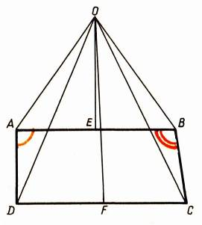
Аналогично могут быть рассмотрены случаи, когда точка О лежит на АВ или ниже АВ (рис. 5).
Рис. 5
Вывод и в этих случаях будет такой же: прямой угол равен тупому. В чем здесь дело?

- Всякий треугольник равнобедренный.
Пусть ABC (рис. 6) – произвольный треугольник.
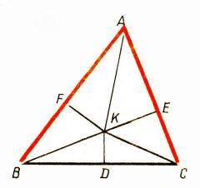
Рис. 6
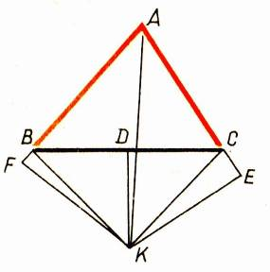
Проведем биссектрису угла А и перпендикуляр к стороне ВС, проходящий через ее середину D. Может оказаться так, что точка пересечения биссектрисы и перпендикуляра (точка К) будет лежать внутри треугольника ABC. Опустим из точки К перпендикуляры КЕ и KF на стороны АС и АВ. Имеем: $Δ$АЕК = $Δ$AFK, а значит, КЕ = KF и АЕ = AF. Треугольники BKD и CKD также равны, а поэтому KB = КС. Остается рассмотреть прямоугольные треугольники BKF и СКЕ. Они равны, так как КЕ = KF и KB = КС. Из равенства этих треугольников вытекает, что ЕС = FB. Возьмем теперь два равенства: АЕ = AF и СЕ = BF. Сложив их по частям, получаем: АС = АВ. Аналогично можно провести рассуждения в случае, если точка К будет лежать вне треугольника ABC (рис. 7). Рассуждения в случае, если точка К будет лежать на стороне ВС (совпадает с D), также не сложны. Во всех этих случаях приходим к выводу, что треугольник ABC равнобедренный. Значит, любой треугольник равнобедренный. Где ошибка?
Рис. 7

- Всякая окружность имеет два центра.
Построим острый угол ABC (рис. 8).
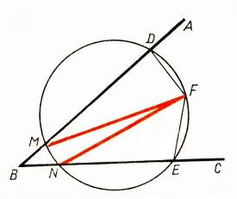На сторонах его возьмем точки D и Е и через них проведем перпендикуляры к сторонам угла. Пусть эти перпендикуляры пересекаются в точке F. Через три точки D, F и Е проведем окружность. Эта окружность пересечет стороны угла в точках М и N. Отрезки MF и NF должны быть диаметрами построенной окружности, так как на них опираются вписанные в эту окружность прямые углы MDF и NEF. Середины отрезков MF и NF должны быть центрами построенной окружности. Следовательно, окружность имеет два центра. Где ошибка?
Рис. 8

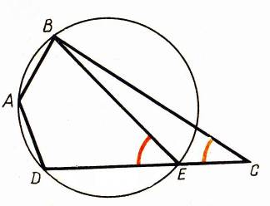
- Внешний угол треугольника равен внутреннему, с ним не смежному. Рассмотрим четырехугольник ABCD, в котором сумма углов А и С равна 180° (рис. 9).

Рис. 9

Через вершины D, А и В проведем окружность. Пусть эта окружность пересечет сторону DC в точке Е. Соединим точку Е с точкой В отрезком прямой линии. Тогда $∠$С = 180° – $∠$А (по построению), $∠$BED = 180° $∠$А (так как четырехугольник ABED вписанный, а значит, сумма противоположных углов его BED и BAD равна 180°). Следовательно, $∠$С = $∠$BED, но $∠$BED – внешний угол треугольника СВЕ, а $∠$С – не смежный с ним внутренний угол этого треугольника. Найдите ошибку.

- Хорда окружности, не проходящая через центр, равна диаметру. Пусть в окружности проведен диаметр АВ. Через точку В проведем какую-либо хорду ВС, не проходящую через центр; затем через середину этой хорды D и точку А проведем новую хорду АЕ; наконец, точки Е и С соединим отрезком (рис. 10).
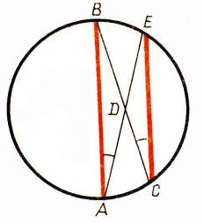
Рис. 10

Рассмотрим треугольники ABD и EDC. В них BD = DC (по построению), $∠$А = $∠$С (как вписанные, опирающиеся на одну и ту же дугу). Кроме того, $∠$BDA = $∠$EDC (как вертикальные). Если же сторона и два угла одного треугольника соответственно равны стороне и двум углам другого треугольника, то такие треугольники равны. Значит, $Δ$BDA = $Δ$EDC. Поэтому АВ = ЕС. Где ошибка?

- Катет равен гипотенузе (рис. 11).
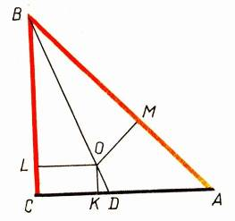
Рис. 11
$∠$С = 90°, BD – биссектриса угла СВА, СК = КА, OK ⊥ CA, О – точка пересечения прямых ОК и BD, ОМ ⊥ АВ, OL ⊥ BC. Имеем: $Δ$LBO = $Δ$МВО, BL = ВМ, ОМ = OL = СК = КА, $Δ$КОА = $Δ$ОМА (ОА – общая сторона, КА = ОМ, $∠$OKA = $∠$ОМА = 90°), $∠$OAK = $∠$MOA, ОК = MA = CL, BA = BM + MA, BC = BL + LC, но BM = BL, MA = CL, и поэтому BA = ВС. Где допущена ошибка?

- "Доказательство" теоремы о сумме внутренних углов треугольника, не опирающееся на аксиому параллельных прямых.
Возьмем произвольный треугольник ABC (рис. 12), на стороне АС его произвольную точку D и соединим ее отрезком с В.
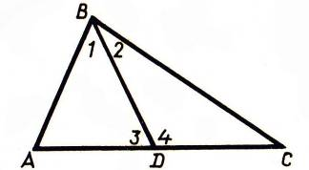Обозначим искомую сумму внутренних углов треугольника буквой х. Имеем: $∠A\text{+∠}1\text{+∠}3=x$, $∠C\text{+∠}2\text{+∠}4=x$. Сложим по частям эти равенства: $\left(∠A\text{+∠}C\text{+∠}1\text{+∠}2\right)+\left(∠3\text{+∠}4\right)=2x$. Выражение в первых скобках – сумма углов треугольника ABC; она равна х. Выражение во вторых скобках равно 180° (как сумма смежных углов). Имеем: х + 180° = 2х и $x=\text{180}°$. Верно ли это?
Рис. 12

- 64 = 65.
Квадрат со стороной, равной 8 единицам длины, разрезан на 4 части, как показано на рисунке 13. Из этих частей сложен прямоугольник. Основание этого прямоугольника оказалось равным 13 единицам длины, а высота – 5 единицам. Площадь исходного квадрата равна 64 квадратным единицам, а получившегося из него прямоугольника – 65 квадратным единицам. Значит, 64 = 65. В чем ошибка?
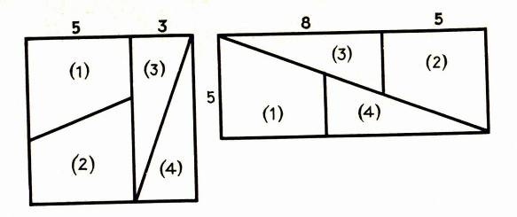
Рис. 13

- Длины всех окружностей равны.
Соединим неподвижно относительно друг друга два разных круга (с неравными радиусами) так, чтобы центры их совпали. Заставим эти круги перемещаться так, чтобы больший из них покатился без скольжения по прямой линии и сделал полный оборот (рис. 14).
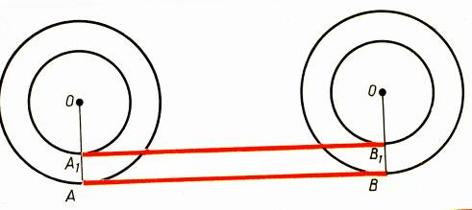
Рис. 14

Тогда отрезок АВ прямой линии будет иметь длину, равную длине окружности большего круга (с радиусом ОА). Меньший круг, неподвижно скрепленный с большим, также сделает полный оборот. Отрезок А₁В₁ будет иметь длину, равную длине окружности меньшего круга (с радиусом ОА₁). А так как АВ = А₁В₁ (как противоположные стороны прямоугольника), то, следовательно, длины этих двух окружностей равны. В чем тут дело?

- Любые два отрезка параллельных прямых, заключенные между сторонами угла, равны (рис. 15).
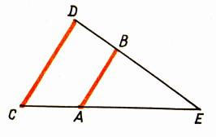
Рис. 15
Так как АВ || CD, то $Δ$ABE ∼ $Δ$CDE, и поэтому $\frac{\text{AE}}{\text{CE}}=\frac{\text{BE}}{\text{DE}}$, или $\text{AE}×\text{DE}=\text{CE}×\text{BE}$.
Получившееся равенство умножим по частям на АВ – CD.
Получим: $\text{AE}×\text{DE}\left(\text{AB}−\text{CD}\right)=\text{CE}×\text{BE}\left(\text{AB}−\text{CD}\right)$,
или $\text{AE}×\text{DE}×\text{AB}−\text{AE}×\text{DE}×\text{CD}=\text{CE}×\text{BE}×\text{AB}−\text{CE}×\text{BE}×\text{CD}$,
что можно переписать так:
$\text{AE}×\text{DE}×\text{AB}−\text{CE}×\text{BE}×\text{AB}=\text{AE}×\text{DE}×\text{CD}−\text{CE}×\text{BE}×\text{CD}$, или
$\text{AB}\left(\text{AE}×\text{DE}−\text{CE}×\text{BE}\right)=\text{CD}\left(\text{AE}×\text{DE}−\text{CE}×\text{BE}\right)$, откуда получаем:
АВ = CD. Где ошибка?

- Длина средней линии трапеции равна нулю (рис. 16).
ABCD – трапеция, ВС || AD, О – точка пересечения диагоналей. Выполним следующее построение: ВК – продолжение ВС, BK = AD, DE = BC. Введем обозначения: $\text{BO}=x$, $\text{OF}=y$, $\text{FD}=z$. Имеем: $Δ$DEF ∼ $Δ$ВКЕ, откуда $\frac{\text{BF}}{\text{FD}}=\frac{\text{BK}}{\text{DE}}$, или $\frac{x+y}{z}=\frac{\text{AD}}{\text{BC}}$ (1).
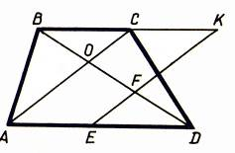
Рис. 16
$Δ$BOC ∼ $Δ$AOD, откуда $\frac{\text{DO}}{\text{BO}}=\frac{\text{AD}}{\text{BC}}$, или $\frac{y+z}{x}=\frac{\text{AD}}{\text{BC}}$ (2).
Сравнив (1) и (2), получаем: $\frac{x+y}{z}=\frac{y+z}{x}$, или $\frac{x+y}{z}=\frac{−y−z}{−x}$. Обозначив каждое из этих отношений через t, получаем: $\frac{x+y}{z}=t$, $\frac{−y−z}{−x}=t$, откуда имеем: $x+y=\text{tz}$, $−y−z=−\text{tx}$. Просуммировав полученные равенства по частям, получаем: $x+y−y−z=t\left(z−x\right)$, или $\frac{x+y−y−z}{z−x}=t$, и поэтому $\frac{x−z}{z−x}=\frac{x+y}{z}$, или $\frac{x+y}{z}=−1$.
Но $\frac{x+y}{z}=\frac{\text{AD}}{\text{BC}}$, и поэтому $\frac{\text{AD}}{\text{BC}}=−1$, т.е. $\text{AD}=−\text{BC}$. Значит, AD + ВС = 0 и $\frac{\text{AD}+\text{BC}}{2}=0$. Где ошибка?

ОТВЕТЫ И РЕШЕНИЯ
- Рассуждения опирались на ошибочный чертеж. В действительности полуокружности пересекаются со стороной АС в одной точке, т. е. BE совпадает с BD.
- $D∈\text{OB}$.
- $D∈\text{AB}$
- Случаи, рассмотренные в рассуждении, невозможны. Выполните чертеж с помощью циркуля и линейки.
- Ошибочные чертежи.
- Ошибочные чертежи.
- Ошибочные чертежи.
- Если сторона и два угла одного треугольника соответственно равны стороне и двум углам другого треугольника, то такие треугольники не обязаны быть равными.
- Ошибочен чертеж. Точка пересечения прямой, определяемой биссектрисой BD и серединного перпендикуляра к катету АС, находится вне треугольника ABC.
- Мы воспользовались недоказанным утверждением: "Сумма внутренних углов любого треугольника постоянна".
- (1) и (4) части прямоугольника (отличного от квадрата) неплотно примыкают ко (2) и (3) частям его. Между ними образуется "щель" в виде вытянутого параллелограмма. Площадь этой щели как раз равна 1 квадратной единице.
- Отрезок A₁B₁ имеет длину, превосходящую длину окружности меньшего круга, так как меньший круг покатится по прямой A₁B₁ со скольжением.
- Нельзя делить на $\text{AE}⋅\text{DE}−\text{CE}⋅\text{BE}$, потому что эта разность равна 0.
- Используя (1) и (2), можно доказать, что $z=x$ (докажите!) и, следовательно, $z−x=0$. Поэтому деление на $z−x=0$ недопустимо.

Геометрические парадоксы

Мы с вами рассмотрим многие замечательные геометрические парадоксы и софизмы. Все они представляют собой частные случаи от разрезания фигуры на куски до составления из полученных кусочков первозданной, первоначальной фигуры, а также случаи с исчезновением фигур.

1. Загадочные линии
Давайте начертим на прямоугольном листе бумаги или картона 13 совершенно одинаковых линий так, как показано на рисунке:
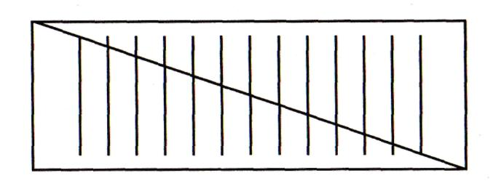
Теперь мы можем разрезать имеющийся у нас прямоугольник по диагонали.
Если мы потом сдвинем прямоугольник по разрезу так, как показано на следующем рисунке, то увидим такую картину:
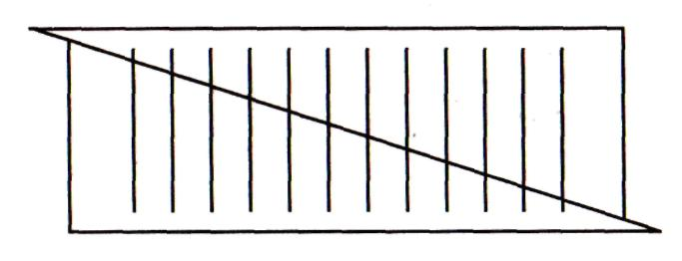
При внимательном рассмотрении получившегося мы можем обнаружить удивительный факт – линий стало не 13, а 12! Одна из них бесследно исчезла. Куда?
Для того чтобы ответить на возникший вопрос, давайте сопоставим длины отрезков на первом и втором рисунках. Оказывается, что линии на втором на $\frac{1}{\text{12}}$ длиннее, чем линии, изображенные на первом рисунке. Таким образом, тринадцатая линия исчезла, удлинив на $\frac{1}{\text{12}}$ каждую из линий, стоявших с ней на одном поле.
Приращение длин имеющихся у нас линий настолько незначительно, что оно не сразу нами обнаруживается и вызывает лишь недоумение и ощущение загадочности. Хотя, как вы видите, и этот факт находит свое геометрическое обоснование.
Геометрический парадокс с исчезновением линий настолько популярен, что на протяжении многих лет иллюстрирует произведения головоломной литературы, кочуя из одного издания в другое.
Давно доказанный, он продолжает вызывать волну интереса у своих исследователей, которые продолжают его использование не только в линиях, но и в более сложных фигурах – например, в изображениях предметов, имеющих вертикальное геометрическое строение (карандаши, папиросы, стаканы). Очень интересным кажется нам опыт с исчезновением лица. Давайте посмотрим на рисунок, чтобы увидеть, как это происходит.
Если мы сдвинем полосу, на верхней части нашего рисунка все шляпы останутся, однако крайнее правое мужское лицо просто исчезнет. Это происходит, как и при исчезновении вертикальных линий, описанном выше, за счет перераспределения имеющихся лиц. При этом меняются и сами черты лиц – где-то появляется более удлиненный подбородок, где-то появляются усы, где-то удлиняется нос.
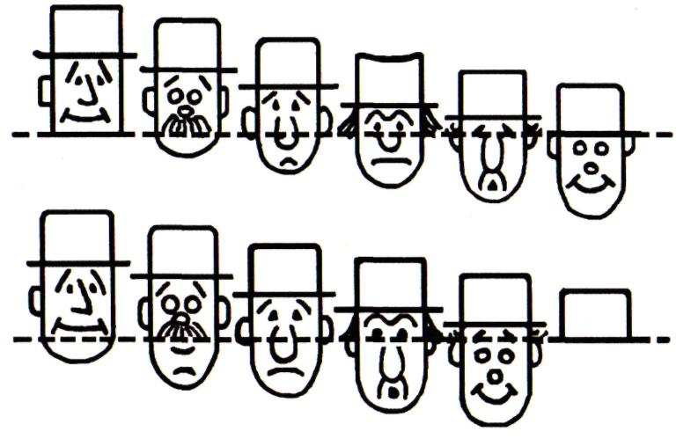
Парадокс с исчезновением линий и фигур можно рассмотреть и в других вариантах. Для этого необязательно использовать разрез по горизонтальной линии. Мартин Гарднер в свой книге "Математические чудеса и тайны", например, демонстрирует парадокс вертикальных линий на примере исчезновения одного из кроликов. Это выглядит так:
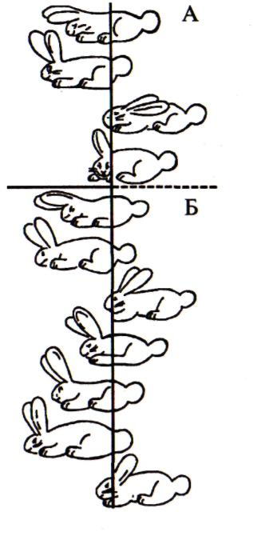
Когда предлагаемый рисунок мы разрежем по толстым линиям и поменяем местами прямоугольники А и Б, один кролик должен исчезнуть, оставляя вместо себя, как это ни странно, яйцо.
Если же мы вместо перестановки прямоугольников А и Б, правую часть рисунка разрежем по вертикальной и пунктирной линиям и поменяем местами правые части рисунка, то количество кроликов увеличится до 12, но при этом один кролик получается забавным, так как теряет свои ушки.
2. Другие случаи исчезновения
В современной головоломной литературе встречаются и другие частные случаи, связанные с феноменом исчезновения. Например, можно рассмотреть момент исчезновения в круге. Этот случай представляет по сути то же самое, что и исчезновение лиц, рассмотренных выше, однако фигурки располагаются по кругу.
Для того чтобы увидеть то, что произойдет, перерисуем предложенный рисунок с воинами на лист плотной бумаги.
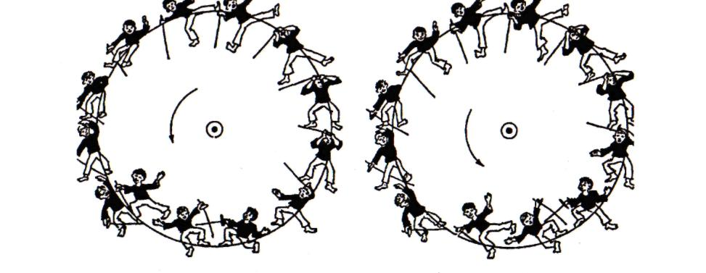
Вырежем внутренний круг так, чтобы он мог свободно вращаться вокруг своего центра. Повернув слегка этот круг по стрелке, мы увидим как один из воинов бесследно исчезнет. Если бы мы не были знакомы с парадоксом исчезновения, то момент пропадания одного из воинов вызвал бы у нас массу всевозможных эмоций, но мы-то знаем, куда он девается!
Геометрия изобилует всякого рода парадоксами, связанными с тем, что что-то куда-то исчезает или вдруг откуда ни возьмись появляется. Это наглядно демонстрируется на примерах, связанных с изучением площадей фигур. Давайте рассмотрим и эти примеры.
В книге Е. И. Игнатьева "В царстве смекалки", написанной в начале двадцатого века и переиздаваемой неоднократно, приводится удивительный случай о том, как плотник ремонтировал пробоину в днище корабля. Давайте обратимся к этому случаю.
3. Обман при починке корабля
Во время шторма случилась беда – в днище корабля возникла пробоина размерами $\text{13}×5$ см и общей площадью 65 см². Для ремонта пригласили плотника, который взял деревянную дощечку со стороной квадрата 8 см и общей площадью $8×8=\text{64}$ см². Догадливый плотник разрезал имеющуюся у него дощечку прямыми линиями на 4 части так, как показано на рисунке 1, и сложил разрезанную дощечку таким образом, что получился новый прямоугольник (рис. 2), полностью соответствующий размерам возникшей в дне корабля пробоины.
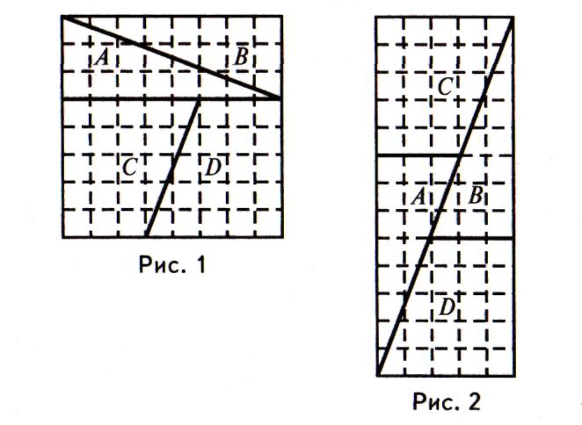

Что произошло? Получилось так, что умный плотник сумел каким-то непонятным образом превратить квадрат площадью в 64 см² в прямоугольник, площадь которого оказалась 65 см². Как это могло получиться?
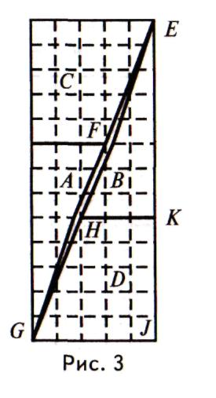
Давайте обратимся к доказательству, приведенному автором этой задачи Е. И. Игнатьевым.
Легко увидеть, что получившиеся при разрезании квадрата треугольники А и В равны между собой. Равны между собой и получившиеся трапеции С и D. Меньшее основание трапеции и меньший катет треугольников равны 3 см. Поэтому они должны совпасть при совмещении треугольника А с трапецией С и треугольника В с трапецией D. Давайте посмотрим на предлагаемый рисунок 3.
Оказывается, что точки G, Н, Е не лежат на одной прямой, $\text{tg}∠\text{EHK}=\frac{8}{3}$, а $\text{tg}∠\text{HGJ}=\frac{5}{2}$. Так как $\frac{8}{3}−\frac{5}{2}=\frac{1}{6}>0$, то $∠\text{EHK}\text{>∠}\text{HGJ}$. Линия GHE является не прямой, а ломаной. Точно так же линия EFG – ломаная. Площадь вновь образованного прямоугольника действительно равняется 65 см², однако в нем имеется щель в виде параллелограмма, площадь которого и составляет 1 см². Наибольшая ширина трещины равняется: $5−3−\frac{5⋅3}{8}=\frac{1}{8}$ (см). То есть получается, что плотник при починке пробоины вынужден был замазать небольшую щель.
Существует похожий случай увеличения площади при разрезании квадрата на два треугольника. Для его понимания давайте рассмотрим рисунок 4.
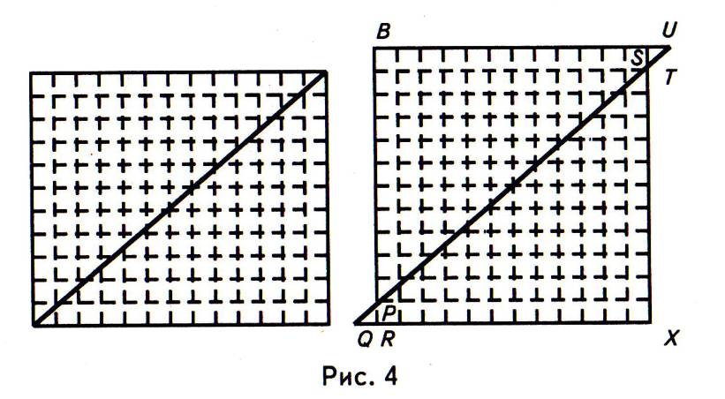
Слева изображен прямоугольник со сторонами 11 и 13 см и соответственно его площадь равняется $\text{11}×\text{13}=\text{143}$ см². Если мы разрежем его по диагонали и сдвинем получившиеся треугольники, как показано на рисунке 4 (справа), то увидим, что получившаяся фигура состоит из квадрата URXS со сторонами 12 см и площадью $\text{12}×\text{12}=\text{144}$12 х 12 = 144 см², двух маленьких треугольников PQR и STU, каждый площадью 0,5 см². Получается, что площадь всей получившейся фигуры равняется 144 см² + $2×0,5$ см² = 145 см². Как же такое могло получиться?
Если мы внимательно присмотримся к получившейся фигуре, то увидим, что она не является квадратом. То же самое можно подтвердить и с помощью проведения определенных вычислений и рассуждений.

Из признаков подобия треугольников PQR и TQX получаем:
PR : QR=TX : QX; PR = $\frac{\text{TX}×\text{QR}}{\text{QX}}$=$\frac{\text{11}×1}{\text{13}}$=$\frac{\text{11}}{\text{13}}$
Следовательно, стороны прямоугольника URXS равны 12 см и $\text{11}\frac{\text{11}}{\text{13}}$см, а площадь его легко высчитывается: 12$\text{11}\frac{\text{11}}{\text{13}}$=$\text{142}\frac{2}{\text{13}}$ см${}^{2}$
Площадь треугольника PQR равняется площади треугольника STU
и составляет: $\frac{1}{2}×1×\frac{\text{11}}{\text{13}}=\frac{\text{11}}{\text{16}}$ см².
А общая площадь образованной фигуры составляет: $\text{142}\frac{2}{3}+2\frac{\text{11}}{\text{26}}$=143 см².

2.3.3. Логические софизмы

Примеры логических софизмов:
Полупустое и полуполное
Полупустое есть то же, что и полуполное. Если равны половины, значит равны и целые. Следовательно, пустое есть то же, что и полное.

Чётное и нечётное
5 есть $2+3$ ("два и три"). Два – число чётное, три – нечётное, выходит, что пять – число и чётное и нечётное.

Не знаешь то, что знаешь
"Знаешь ли ты, о чём я хочу тебя спросить?" – "Нет".
"Знаешь ли ты, что добродетель есть добро?" – "Знаю".
"Об этом я и хотел тебя спросить. А ты, выходит, не знаешь то, что знаешь".

Лекарства
"Лекарство, принимаемое больным, есть добро. Чем больше делать добра, тем лучше. Значит, лекарств нужно принимать как можно больше".

Вор
"Вор не желает приобрести ничего дурного. Приобретение хорошего есть дело хорошее. Следовательно, вор желает хорошего".

Отец – собака
"Эта собака имеет детей, значит, она – отец. Но это твоя собака. Значит, она твой отец. Ты её бьёшь, значит, ты бьёшь своего отца и ты – брат щенят".

Рогатый
"Что ты не терял, то имеешь. Рога ты не терял. Значит, у тебя рога".
Чем больше
"Чем больше я пью вина, тем больше у меня трясутся руки. Чем больше у меня трясутся руки, тем больше спиртного я проливаю. Чем больше я проливаю, тем меньше я выпиваю. Значит, чтобы пить меньше, надо пить больше".

Парадокс лжеца
Предание гласит, что Эпименид, легендарный греческий поэт, высказал утверждение, что все критяне – лжецы. Удивительно, но факт: Эпименид сам был критянином. Он и послужил родоначальником парадокса лжеца, над разрешением которого весьма много усилий потратили древние логики и философы. Да и не только древние – парадокс лжеца еще до сих пор продолжает волновать ученых и исследователей человеческого интеллекта.
В чем суть этого парадокса? Если учитывать, что Эпименид – критянин, то может ли быть его утверждение касательно того, что все критяне – лжецы, верным? Нет! Но если он говорит правду, то все ли критяне являются лжецами? Вопрос...
Утверждение, автором которого по традиции считается критский поэт Эпименид, является логическим противоречим. Противоречие заключается в том, что оно не может быть ни ложным, ни истинным.
Открытие парадокса лжеца приписывается древнегреческому философу Евбулиду, жившему в IV в. до н. э. Философ Хрисипп написал три книги о парадоксе лжеца, ни одна из которых не сохранилась до нашего времени. Много времени над изучением парадокса лжеца бился логик Диодор Кронос, который на склоне своих лет дал обет ничего не есть, пока не найдет разрешение парадокса лжеца. Так и не найдя его, ученый умер от голода в 307 г. до н. э. Поэт Филет Косский также поставил перед собой задачу отыскать разрешение парадокса, но, не найдя его, покончил жизнь самоубийством.
Вот такая интересная судьба у парадокса лжеца, который в современной логической литературе уже давным-давно получил прозвание короля парадоксов.Давайте обратимся к словарю по логике и выясним, как современная наука трактует парадокс лжеца.
Парадокс лжеца – один из наиболее известных логических парадоксов. В простейшем его варианте человек произносит только одну фразу: "Я лгу". Или говорит: "Высказывание, которое я сейчас произнесу, является ложным". Или: "Это высказывание ложно". Если высказывание действительно является ложным, то произносящий его сказал правду, и значит, сказанное им ложью не является. Если же произнесенное высказывание ложным не является, а говорящий утверждает обратное, то он – лжец.
Таким образом, оказывается, что если говорящий лжет, он говорит правду, а если говорит правду, то является лжецом.
Современные исследователи парадокса лжеца продолжают находить все больше и больше ярчайших его проявлений в различных видах. Одним из них является ссылка на себя.
Мартин Гарднер, один из выдающихся исследователей занимательной математики, в своей книге "А ну-ка, догадайся!" приводит пример, сообщая нам, что в одной время были в моде огромные пуговицы с яркими надписями на них "Долой пуговицы!".
Этот пример является ничем иным, как ссылкой на самое себя. С примерами таких ссылок мы можем столкнуться на каждом шагу. Это и надпись на стене: "Долой надписи на стенах!", и сообщение в газетном объявлении: "Не читайте это объявление!"
Ссылка на себя создает весьма комичное представление и вызывает улыбку. Например, представьте, что вам на глаза попалась книга Рэймонда Смаллиана с потрясающим названием "Как же называется эта книга?". А если вы узнаете, что у него есть и другая с не менее удивительным названием "Эта книга никак не называется". Мы думаем, что Вы улыбнётесь.
Еще одной модификацией парадокса лжеца является прямо противоположное утверждение.
Предлагаем вашему вниманию задачу, в условии которой говорится следующее: "Перед вами четыре утверждения, три из которых ложные. Отыщите их".

- $$5+9=\text{14}$$
- $$\text{14}−9=2$$
- $$9−5=4$$
- $2−2=5$

На первый взгляд здесь только два неправильных утверждения, о том, что разность 14 и 9 никак не равняется 2, а произведение двух двоек вовсе не равняется 5. Однако в этой задаче скрыт глубокий логический подвох. Оказывается, что утверждение о том, будто перед нами три ложных утверждения само по себе является ложным, а, следовательно, является этим третьим ложным утверждением. Вот так вот! Еще одним из логических парадоксов является явление, получившее название "бесконечный спуск". С его проявлениями сталкивался каждый из нас. Например, в парикмахерской, в которой зеркала расставлены друг против друга. Если посмотреть в одно из зеркал, то можно увидеть начальный отрезок бесконечного спуска отражений.
Таким же бесконечным представляется извечный вопрос о том, что появилось раньше: яйцо или курица. И действительно, для того чтобы появилось яйцо, должна существовать курица, но ведь курица может вылупиться только из яйца, а значит, первичным является именно оно.
Есть еще один вариант бесконечного спуска. Это произведение известно практически всем:
"У попа была собака, он ее любил,
Она съела кусок мяса, он ее убил,
В землю закопал, на дощечке написал:
"У попа была собака, он ее любил,
Она съела кусок мяса, он ее убил,
В землю закопал, на дощечке написал:
"У попа...."
Этот спуск можно продолжать до бесконечности, так и не дойдя до того счастливого момента, когда все-таки удастся поставить финальную точку.
Еще одной разновидностью парадокса лжеца является так называемый парадокс Сократа и Платона. Он опровергает предположение о том, что парадокс лжеца заключается лишь в ссыпке на себя.
Вот один из диалогов между друзьями-спорщиками, коими прославились в веках Платон и Сократ:
Платон. Следующее высказывание Сократа будет ложным.
Сократ. То, что сказал Платон, истинно.
Исследователи парадокса лжеца смогли за многие века сократить этот парадокс до двух фраз. Выглядит это так:
  - Утверждение 2 ложно.
  - Утверждение 1 истинно.
Такая трактовка парадокса лжеца демонстрирует нам более глубокие корни затруднений, возникающих в парадоксах с неопределенным значением истинности, чем простая ссылка на самое себя. И действительно, в приведенном случае с двумя утверждениями, если первое истинно, то второе – ложно, а если второе – ложь, то и первое должно быть таким же. Мы вернулись в самое начало и можем устроить себе еще один бесконечный спуск, пытаясь отыскать скрытое противоречие. При этом заметим, что ни одно из предлагаемых выражений не содержит ссылки на себя, то есть ничего само о себе не говорит. Но если же мы попытаемся их рассмотреть в комплексе, как одно тут же пытается изменить значение истинности другого, и мы оказываемся на пороге неразрешимого противоречия.
Исследованием парадокса Сократа и Платона занимались многие. Он показался забавным английскому математику Журдену, который в свое время действительно позабавился с этим парадоксом. Мы сделали то же самое, воспользовавшись так называемой карточкой Журдена.
Возьмём обыкновенную чистую картонную карточку. На одной из ее сторон напишем следующее:
УТВЕРЖДЕНИЕ НА ОБРАТНОЙ СТОРОНЕ ЭТОЙ КАРТОЧКИ ИСТИННО.
А на обороте имеющейся карточки:
УТВЕРЖДЕНИЕ НА ОБРАТНОЙ СТОРОНЕ ЭТОЙ КАРТОЧКИ ЛОЖНО.
Те, кто этот фокус проделывал, говорят, что люди подолгу карточку рассматривают, беспокойно вертя ее в руках. Это происходит до тех пор, пока они не осознают, что находятся на пороге бесконечной цепочки рассуждений, в которой попеременно то одно, то другое утверждение становится то истинным, то ложным.
Но и на этом парадокс лжеца не заканчивается. Следующей ступенькой в его понимании может стать еще один парадокс.
Древние логики очень любили рассказывать своим слушателям душещипательную историю о крокодиле, который собрался съесть маленького ребенка.
Суть этой истории сводилась к тому, что злой и кровожадный крокодил похитил у молодой матери ее младенца и решил полакомиться им. Но, на свою беду, для чего-то крокодил вступил в разговор с матерью ребенка и сказал ей, что если та скажет правильный ответ на вопрос, съест ли крокодил ее младенца, то он малыша отпустит. Мамаша оказалась дамой совершенно неглупой и поэтому без боли в сердце сказала, что хищный зверь, безусловно, съест малыша. И тут начинается самое удивительное. Крокодил попался-таки на удочку. Он глубоко задумался и понял, что если он отдаст малыша матери, то ее ответ на поставленный вопрос окажется неверным, а если он съест его, то окажется, что женщина сказала правду, а следовательно, он нарушит свое обещание. В общем, несладко пришлось жуткой рептилии. Крокодил очень глубоко задумался, а мать оказалась весьма проворной и успела утащить своего ребенка подальше от ужасной твари.
Еще одной иллюстрацией парадокса лжеца является ситуация, описанная в романе Сервантеса "Дон Кихот" и получившая название "парадокс Дон Кихота". О чем идет речь?
В произведении известного испанского романиста есть эпизод, описывающий остров, на котором действует непреложный закон: каждого проходящего по мосту городские судьи подвергают беспристрастному допросу, и если путник говорил правду, его на остров пропускали, а того, кто пытался солгать, подвергали смертной казни через повешение.
Однажды некий путник на вопрос судей заявил, что идет на остров, чтобы быть повешенным. Внимательно его выслушав, вершители правосудия пришли в замешательство. И было отчего! Если они повесят этого человека, следовательно, он говорил правду, и по законам должен оставаться живым, а если они его просто так пропустят, значит, он оказался обыкновенным лжецом и должен висеть на городской площади. Не найдя пути для разрешения возникшего противоречия, судьи пошли к губернатору. Тот подумал и решил, что любое его решение нарушит раз и навсегда установленный закон. Поэтому он решил быть милосердным. Таким образом, жизнь путника была сохранена. Не догадываетесь, кто был губернатором? Абсолютно правильно! Верный слуга и друг храбрейшего из храбрейших рыцарей печального образа, мельничного воителя и воздыхателя Дульсинеи, Дон Кихота – Санчо Панса. Этот случай самым тщательным образом был описан Сервантесом в главе 51 второй книги "Дон Кихот".
Несмотря на кажущееся сходство с парадоксом крокодила, парадокс Дон Кихота имеет определенные отличия от него. И действительно, о чем в нем может идти речь? Если речь шла о намерениях, то путник, может, и хотел быть повешенным, мало ли? В этом случае судьи могли его повесить, и тогда никакого бы противоречия не возникло бы. Если же речь шла о намерении путника провести судей, тогда все получилось бы так, как получилось, и любое их решение так или иначе нарушило бы установленный на их территории порядок.
Когда пытаешься парадоксы изучать, возникает такое ощущение, что они присутствуют везде. Шаг за шагом, знакомясь с каждым из них, реально начинаешь понимать, насколько интересна и содержательна окружающая нас действительность, как много таинств хранит "вещь в себе" – человеческий разум, способный создавать столь опасные штучки, каковыми являются парадоксы.
Давайте познакомимся еще с одним, получившим в свое время название "парадокса брадобрея". Этот парадокс был предложен известным математиком Бертраном Расселом. В чем же он заключается?
В одном из маленьких городков на дверях цирюльни брадобрей повесил объявление, которое гласило, что он бреет тех и только тех, кто не бреется сам. В чем здесь противоречие?
Если это на самом деле так, то как поступать с самим брадобреем? Ведь если он бреется сам, то он автоматически попадает во множество тех жителей города, которые бреются сами, и значит, брадобрей, придерживаясь принципов, обозначенных в его же собственном объявлении, сам бриться не может. Если же наш горемычный цирюльник сам не бреется, а его бреет кто-то, то он в сообщество тех, кто не бреется сам, не попадает, а значит, имеет право быть побритым самим собой. И так далее и тому подобное. Вот мы и подошли еще к одному бесконечному спуску.
Для чего Бертрану Расселу понадобился этот парадокс? Дело в том, что усилия Рассела были направлены на изучение математической теории множеств. Некие математические конструкции приводят к возникновению всякого рода множеств, которые включают сами себя в качестве одного из своих членов. Например, множество всего, что не красное, само не является красным и значит, должно содержать само себя в качестве элемента самого себя. Если же мы попытаемся рассмотреть теперь множество всех множеств, которые не содержат сами себя в качестве собственных элементов, и попытаемся поразмыслить, содержит ли это множество само себя, то, к сожалению, не сможем избежать всякого рода противоречий.
С парадоксом, открытым Расселом, связана одна из весьма трагичных историй европейской логической науки, произошедшая со знаменитым исследователем-логиком Готлобом Фреге. Фреге всю жизнь посвятил тому, что изучал теорию множеств. Результатом стала книга "Основания арифметики", в которой он изложил непротиворечивую теорию множеств. Рукопись его труда уже находилась в типографии, когда ученый получил письмо от Бертрана Рассела, содержащее сообщение об открытом им парадоксе. Это сообщение весьма огорчило Фреге, который допускал возможность создания множества всех множеств, не содержащих себя. Рассел же сообщил ученому о таившихся в этом допущении противоречиях. Фреге не стал забирать из типографии свою рукопись, а лишь в конце дописал, что основания, на которых он построил свое произведение по теории множеств, рухнули.
С теорией множеств связаны всякого рода интересные вопросы, новые парадоксы и противоречия.
Расскажем еще об одном парадоксе, который был сформулирован Эрвином Бакенбахом в его статье, которая называлась "Интересные целые числа". В этой заметке утверждалось, что в природе не существует ни одного неинтересного целого числа. Давайте обратимся к конкретным примерам, чтобы отчетливо понимать, о чем идет речь.
Среди множества всех людей, населяющих наш город, есть люди интересные и неинтересные. Так? Если мы попытаемся составить два списка, в один из которых впишем имена интересных людей, а в другой – неинтересных, то увидим, что среди неинтересных есть самый неинтересный. Именно его мы и поставим на первое место во втором списке. При более внимательном рассмотрении сложившейся ситуации, приходим к выводу, что самый неинтересный человек во втором списке интересен тем, что является самым неинтересным и будем вынуждены переписать его имя из второго списка в первый. Затем приступим к рассмотрению второго неинтересного гражданина во втором списке. И также будем вынуждены переписать его в первый список, т. к. он станет самым неинтересным человеком в нашем городе. И так мы будем вынуждены поступать до тех пор, пока во втором списке не останется никого. Вот такое противоречие.
Мы не случайно посвятили столько времени рассмотрению наиболее интересных, на наш взгляд, парадоксов современной логики. Теперь ответим лишь на один вопрос – в чем же кроется причина их возникновения?
Современные исследователи логических парадоксов утверждают, что основная причина возникновения всякого рода парадоксов и противоречий связана со смешением двух языков – предметного языка, на котором мы с вами разговариваем в повседневной жизни, и метаязыка, на котором говорят о самом предметном языке.
Понятие "метаязык" было введено в обиход польским математиком Альфредом Тарским. Он утверждает, что на нижней ступени стоят любые утверждения об объектах, например, что у стула четыре ножки. Тарский утверждает, что такие понятия, как "истина" и "ложь", не входят в состав языка низшей ступени. Чтобы говорить об истинности или ложности любого высказывания, мы должны с предметного перейти к языку более высокой ступени. Именно этот язык и был назван метаязыком. Метаязык включает в себя весь предметный язык, но не исчерпывается им. Метаязык считается более богатым языком, поскольку позволяет говорить об истинности или ложности утверждений, записанных обычным предметным языком. Любимый пример Тарского: "Снег – белый" – выражение предметного языка, а выражение "Утверждение, что снег белый – истинно" – из метаязыка.
Можно ли говорить об истинности или ложности утверждений из метаязыка, спросите вы. Можно, ответим мы. Но лишь поднявшись на более высокую ступень языкового развития, введя в обиход еще более высокий метаязык, позволяющий говорить об истинности или ложности утверждений используемого нами ранее метаязыка.
Каждая ступень лестницы представляет собой предметный язык по отношению к языку, стоящему на более высокой ступени развития. Каждая же ступень, не считая языка, стоящего на самой низшей ступени развития, является метаязыком по отношению к тому языку, который стоит ниже его. Эта лестница развития может простираться вверх сколь угодно высоко, являясь, возможно, ключом для нашего понимания истинности или ложности, а возможно, представляя собой совершенно бесконечный спуск. Как знать..

Парадоксы времени и движения

Все в жизни подвластно неистребимому желанию находиться в постоянном движении. Движется все – от мельчайших частиц до гигантских космических тел. Движение происходит каждую долю секунды. Однако в постоянном развитии и движении находятся тела. Именно поэтому говорить о существовании временного потока представляется совершенном бессмысленным, ибо время само по себе не движется, а движется окружающий нас мир применительно ко времени.
Время действительно во многом играет для нас определяющую роль. Ведь если что-то или кто-то существует 0 секунд, мы можем с полной уверенностью сказать, что это что-то или этот кто-то вовсе и не существует. Однако существование времени подчиняется каким-то порой неведомым нам законам, подчиняя себе существование всего, что попадает в сферу его влияния.
Рассмотрим некоторые из многочисленных временных парадоксов, которые подобно парадоксам логики вряд ли оставят кого-нибудь равнодушным. Поэтому мы и начинаем наше повествование о чудесах и тайнах временного потока.
Имя Льюиса Кэрролла известно многим. Вряд ли можно найти человека, который не знал бы его знаменитую Алису, совершившую необыкновенные путешествия. Однако не всем известно, что под именем Льюиса Кэрролла скрывается Чарлз Лютвидж Джонсон – достаточно скромный, по мнению своих знакомых, преподаватель математики из колледжа Крайст Черч в Оксфорде.
Мы не случайно вспомнили об этом замечательном человеке, ибо в свое время он то ли в шутку, то ли всерьез придумал историю о сумасшедших часах, которые с тех пор и названы его именем.
Эту забавную историю он, как и всегда, придумал для своей хорошей знакомой, героини своих историй и сказок, Алисы. О чем же идет речь?
Льюис Кэрролл как-то задумался над тем, какие часы точнее показывают время, – те, что отстают за сутки на одну минуту, или те, которые совсем не ходят. Ход рассуждений привел математика к выводу о том, что точнее время показывают те часы, которые стоят. Не верите? Давайте разбираться.
Часы, отстающие на одну минуту каждые сутки, показывают абсолютно точное время один раз в 2 года. Часы же, которые совсем не ходят, показывают точное время дважды в сутки. Остается выяснить, как Кэрролл определил, каким образом отстающие на одну минуту часы покажут точное время единожды в два года. Оказывается, что часы, которые отстают на одну минуту каждые сутки, покажут точное время лишь тогда, когда отстанут на 12 часов. Путем простых арифметических действий можно высчитать, что произойдет это через 720 суток.
По-разному можно относиться к забавной выдумке Льюиса Кэрролла. Но определенное рациональное зерно в его шутке всё же есть. Не знаю, как вы, а Алиса, говорят, с ним полностью согласилась.
Будем считать, что история, придуманная выдумщиком Кэрроллом, является лишь прологом к нашему рассказу о более серьезных парадоксах, описывающих временной поток. И после того как мы познакомились с сумасшедшими часами, совершенно уверенно можем двигаться дальше.

Парадоксы Зенона

Рассматривая логические парадоксы, мы уже смогли убедиться в том, что именно древние греки впервые сформировали многие парадоксы. Они же в свое время смогли докопаться до множества парадоксальных явлений, которые связаны с течением времени.
Наверное, одним из замечательнейших выдумщиков в этом вопросе явился Зенон. Самый известный его парадокс – это парадокс о бегуне.
Суть парадоксального явления, описанного Зеноном, состоит в том, что бегун в его истории рассуждает и приходит к выводу о том, что прежде чем он добежит до финиша, ему необходимо пробежать половину дистанции, затем половину оставшейся половины, и так всякий раз. В своих рассуждениях бегун дошел до понимания существования бесконечного множества половин расстояний, которые ему необходимо пробежать. Другими словами, бегун никогда не достигнет финиша.
Зенон является автором и другого парадокса о том, что быстроногий Ахилл никогда не догонит черепаху. И действительно, желающий догнать черепаху Ахилл не сможет никогда догнать медлительную черепаху, потому что, пока он пройдет половину расстояния, отделяющего его от черепахи, та успеет уползти вперед на несколько метров. Когда Ахилл попытается пройти новое расстояние до черепахи, он должен будет пройти его половину, а в это время та снова уползет вперед. Если мы попытаемся дойти до конца этого бесконечного спуска, то придем к парадоксальному выводу о том, что Ахилл просто стоит на месте.
Зенон, конечно же, знал, что Ахилл в состоянии догнать черепаху. Свои парадоксы он придумывал специально для демонстрации того, к каким парадоксальным следствиям приводят представления о неделимых "атомах" пространства и времени, имеющих сколько угодно малые, но конечные размеры.
На протяжении длительного времени ученые детально анализировали парадоксы, придуманные Зеноном. Однако полностью прийти к их пониманию и объяснению ошибок стало возможным лишь после того, как была создана теория бесконечных множеств Георга Кантора.
Данная теория позволяет рассматривать любые бесконечные множества, в том числе множество точек на прямой или множество мгновений времени, не как изолированные наборы точек и событий, а в качестве чего-то целого. Суть парадоксов Зенона, рассмотренных нами выше, как раз и сводится к тому, что ни множество точек на прямой, ни множество временных промежутков недопустимо рассматривать как множества, состоящие из бесконечного количества изолированных друг от друга составляющих.
Парадоксы Зенона далеко не исчерпывают весь перечень парадоксальных явлений, связанных с течением времени и развитием окружающего мира в рамках временного потока. Описанные нами явления – лишь начало на многотрудном пути их поиска и преодоления. Можно предположить, что с развитием знаний человека о таком многогранном и сложном явлении, каковым является время, количество открытых и изученных парадоксов будет увеличиваться.

Заключение
В процессе знакомства с нашим проектом, мы имели возможность убедиться, что софистика – это очень обширная и интересная отрасль математики, хотя в то же время можно подумать, что она противоречит истине. Вспомним, хотя бы, что с помощью софистики мы можем доказать, что пустое ведро и полное – одно и то же. Конечно, софистика совершенно бесполезна там, где речь идет о чисто научных интересах с точки зрения получения знаний: найти корни квадратного или биквадратного уравнения, доказать, что треугольники равны, если три стороны одного из них соответственно равны трём сторонам другого.
Однако, с другой стороны, если бы ещё в Древней Греции не появились софизмы, возможно, в наши дни не было бы столь развитой математики. Разум – это главный дар человеку, посланный небесами. Наш разум всегда пытается познать то, что сейчас человеку познать не время, но он будет снова и снова пытаться заглянуть в кромешную тьму неизвестного, заглянуть за горизонт, за край имеющихся знаний. Более того, разум позволяет подняться над фактами, над действительностью, взмыть в небо и узнать то, что казалось недостижимым. И на протяжении всей истории развития человечества софизмы всегда играли с нашим разумом. Например, в конце XIX века апория Зенона о стреле была удивительным образом отражена в технике: братья Люмьер создали кинематограф. Разум обладает идеями, а идея всегда больше того, что в данный момент чувствуется или мыслится. Идея раздвигает границы нашего сознания, мыслей. И в том ему помогали и помогают софизмы.
Мы живём в мире, где фальшь, обман, воровство, предательство "подняты" до уровня добра. Где ложные ценности управляют людьми. А честность, доброта, стремление к истинным ценностям и знаниям высмеиваются и чуть ли не вменяются в вину. Но выбор всё-таки всегда остаётся за каждым из нас!
Во все времена были люди, которые старались помочь другим, направить их на истинный путь. По нашему мнению, это и были софисты. Ведь мы должны учиться на своих ошибках: говорят нам в детстве и в более старшем возрасте. Вопрос лишь в том, кто хочет учиться и учится, а кто отвергает всё это.
Каждый день в мире делается огромное количество ошибок. И, конечно же, если бы они не исправлялись, чтобы бы было на Земле. Здесь нам отчасти и могут помочь софизмы. И математика не могла бы достичь столь большой популярности, по нашему мнению, без софизмов. Так в чем же основная заслуга софизмов? Прежде всего, в том, что они помогают нам искоренять наши ошибки и больше никогда их не повторять. Доказательству этой гипотезы и была посвящена наша практическая работа, показавшая на практике всю действенность такого метода работы над ошибками, как работа с софизмами разных групп. В процессе исследования мы узнали, что решение софизмов – это не просто развлечение, а отличная профилактика появления ошибок.
…Ученик совершил ошибку. Конечно же, можно выучить правило, которое объяснить ошибку, но оно вскоре забудется, а можно поработать с софизмом, который гораздо лучше отложится в памяти и, скорее всего, такая ошибка уже не будет допущена Вами.
Софизмы играют большую роль в совершенствовании человеческого интеллекта и помогают в развитии мышления, сообразительности, внимания. Найти софизм легко, ведь практически на любом математическом сайте можно найти отрасль "софистика", отыскать их решение сложнее, а научить человека находить в них ошибки самостоятельно – тяжёлый труд, требующий от учителя тщательной подготовки и умения самому решать такие задания.
В настоящее время математику считают неинтересным и вызывающим только отрицательные эмоции предметом, но как же тогда вообще научить детей видеть красоту теорем и гармонию формул? Учитель должен стремится к тому, чтобы его ученики умели находить красивый и рациональный выход как из математической, так и из жизненной ситуации, и если это учитель, который своим принципом в работе выбирает нетрадиционный подход (и использует современные средства обучения), то проблема будет решена.
Итак, софистика – это очень важная отрасль математики, которая, как вы поняли из нашего проекта, может быть очень полезной как при работе учителя с учениками, так и при самостоятельной работе ученика. Пройдут годы, а такая отрасль математики, как софизмы, не исчезнет. Ведь прошло столько веков с момента первого появления софизмов, а они все ещё интересуют и волнуют людей нашего современного общества. Кто знает, может быть когда-нибудь, в школах введут такой противоречивый предмет, как софистику. Но это всего лишь предположения и догадки. Мы надеемся, что влияние софизмов на самые различные сферы жизни будет возрастать всё больше и больше.
Подводя итог, можно лишь сказать, математика – это игра ума, которая всегда права. Так играйте же в неё правильно, не допуская ошибок.

Список литературы:

- Атанасян Л.С., Бутузов В.Ф., Кадомцев С.Б. Геометрия, 7 – 9: Учебник для общеобразовательных учреждений – М.: Просвещение, 2003
- Ахманов А. С, Логическое учение Аристотеля – М., 1960
- Большая Советская Энциклопедия – М., 1978
- Борохов Э., Энциклопедия афоризмов (Мысль в слове) – М.: ООО “Фирма” Издательство АСТ” , 1999
- Брадис В. М., Минковский В. Л., Еленев Л. К., Ошибки в математических рассуждениях, 3 изд. – М., 1967.
- Брокгауз Ф.А., Ефрон И.А., Энциклопедический словарь – М., 1996
- Быльцов С.Ф. Занимательная математика для всех - СПб., Питер, 2005. – 352 с.
- Гарднер М.М., Математические головоломки и развлечения – М., Мир, 1971
- Гарднер М.М., Математические досуги – М., Мир, 1972
- Дьюдени Г.Э., 520 головоломок – М., Мир, 1975
- Игнатьев Е.И., Математическая смекалка. Занимательные задачи, игры, фокусы, парадоксы – М., Омега, 1994
- Кротов И.С. Гимнастика для ума- М.,ЗАО "БАО-ПРЕСС”, ООО “ИД ” РИПОЛ классик”, 2005
- Лойд С., Математическая мозаика – М., Мир, 1980
- Мадера А.Г., Математические софизмы: Правдоподобные рассуждения, приводящие к ошибочным утверждениям: Кн. Для учащихся 7-11 кл. – М., Просвещение, 2003
- Нагибин Ф.Ф., Канин Е.С., Математическое мышление – М., Просвещение, 1988
- Нагибин Ф.Ф., Математическая шкатулка – М., 1961
- Ожегов С.И., Словарь русского языка: Ок. 60000 слов и фразеологических выражений – М.: ООО "Издательство Оникс": ООО "Издательство "Мир и Образование", 2006
- Савин А.П., Станцо В.В., Котова А.Ю., Я познаю мир: Детская энциклопедия: Математика – М., 1997
- Штейнгауз Г., Задачи и размышления – М., Мир, 1972
- Энциклопедия для детей. Т. 11. Математика – М.: Аванта+, 2003

Активно использовались ресурсы Всемирной Глобальной Сети Интернет.

